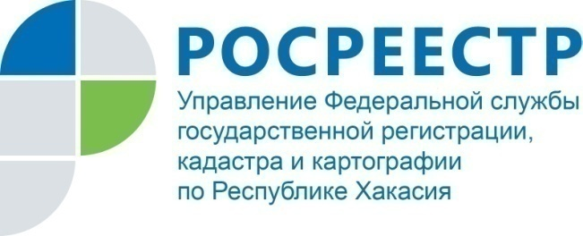
Филиал Федеральной кадастровой палаты по Республике Хакасия

ПРЕСС-РЕЛИЗ

КАДАСТРОВАЯ ПАЛАТА РАССКАЗАЛА ОРГАНАМ МЕСТНОГО САМОУПРАВЛЕНИЯ РЕСПУБЛИКИ ХАКАСИЯ ОБ ЭЛЕКТРОННОМ ВЗАИМОДЕЙСТВИИ
26 сентября 2018 года в филиале Федеральной Кадастровой палаты по Республике Хакасия состоялся обучающий семинар с представителями органов государственной власти и органов местного самоуправления районов, городов, и поссоветов Республики Хакасия «Повышение уровня электронного взаимодействия органов государственной власти и органов местного самоуправления Республики Хакасия при получении сведений ЕГРН». Всего в семинаре приняли участие 14 человек.
На семинаре присутствующим рассказали о создании учетной записи юридического лица на Едином портале государственных услуг (ЕПГУ), о порядке подачи запросов о предоставлении сведений ЕГРН посредством Личного кабинета на официальном сайте Росреестра, о возможности получения юридическими и физическими лицами электронной подписи в удостоверяющем центре Филиала Кадастровой палаты по Республике Хакасия.
Кроме того, специалисты Кадастровой палаты рассказали об изменениях в законодательстве в связи с вступлением в силу Федерального закона от 03.08.2018 № 340-ФЗ «О внесении изменений в Градостроительный кодекс Российской Федерации и отдельные законодательные акты Российской Федерации», в связи с вступлением в силу Федерального закона от 03.08.2018 № 342-ФЗ «О внесении изменений в Градостроительный кодекс Российской Федерации и отдельные законодательные акты Российской Федерации» в отношении зон с особыми условиями использования территории, в связи с вступлением в силу Федеральных законов от 03.08.2018 № 338-ФЗ «О внесении изменений в отдельные законодательные акты Российской Федерации», от 03.08.2018 № 341-ФЗ «О внесении изменений в Земельный кодекс Российской Федерации и иные законодательные акты Российской Федерации в части упрощения размещения линейных сооружений».

О Федеральной кадастровой палате

Федеральная кадастровая палата (ФГБУ «ФКП Росреестра») – подведомственное учреждение Федеральной службы государственной регистрации, кадастра и картографии (Росреестр). Федеральная кадастровая палата реализует полномочия Росреестра в сфере регистрации прав на недвижимое имущество и сделок с ним, кадастрового учета объектов недвижимости и кадастровой оценки в соответствии с законодательством Российской Федерации.
ФГБУ «ФКП Росреестра» образовано в 2011году в результате реорганизации региональных Кадастровых палат в филиалы Федеральной кадастровой палаты во всех субъектах Российской Федерации (всего 81 филиал).
Директор ФГБУ «ФКП Росреестра» - Литвинцев Константин Александрович.
Директор филиала ФГБУ «ФКП Росреестра» по Республике Хакасия Старунская Вера Ивановна .
Контакты для СМИ
Елена Филатова
Начальник отдела контроля и анализа деятельности
8 (3902) 35 84 96 (доб.2214)
fgu19@19.kadastr.ru
www.fkprf
655017, Абакан, улица Кирова, 100, кабинет 105.

